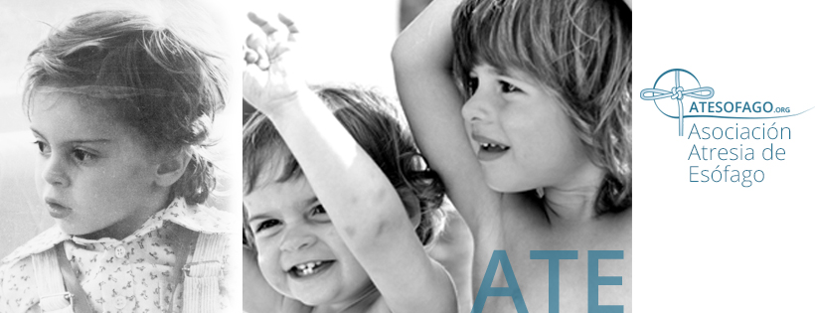

Núm. Socio: | ________
Fecha de alta: | ________
Fecha de baja: | ________

FICHA DE INSCRIPCIÓN DE SOCIOS
ASOCIACIÓN ATRESIA DE ESÓFAGO (A.T.E.)
CIF: G67077735
Carrer Lepant 309, 1º,3ª, 08025, Barcelona
www.atesofago.org

DATOS PARA LA INSCRIPCIÓN DE FAMILIARES DE AFECTADOS

NOMBRE _____________________ APELLIDOS________________________________
FECHA NACIMIENTO____________
DNI______________________________________________
TELÉFONO_________________ CORREO ELECTRÓNICO______________

DATOS DE CONTACTO

DOMICiLIO____________________________________________________________________
CÓDIGO POSTAL______________ POBLACIÓN______________ PROVINCIA ______________
PERSONA DE CONTACTO ________________________________________________________
TELÉFONO___________________________________________________________________

Fecha y firma: ________________________________

IMPRESO CONSENTIMIENTO E INFORMACIÓN DEL TRATAMIENTO DE DATOS DE CARÁCTER PERSONAL DE LOS SOCIOS
De conformidad con la Ley Orgánica 15/1999, de Protección de Datos de carácter personal, Ud. queda informado/a que sus datos personales pasarán a formar parte de un Fichero titularidad de la Asociación Atresia de Esófago, (A.T.E), debidamente inscrito en el Registro de la Agencia Española de Protección de Datos, con la finalidad de prestar servicios de ayuda y asesoramiento a los asociados, gestión de socios, aportaciones y donaciones, campañas y otras acciones, así como comunicaciones a terceros, salvo a los profesionales o colaboradores de la Asociación Atresia de Esófago; a las entidades colaboradoras, a la federación de asociaciones españolas y a la federaciónn internacional; así como los estamentos oficiales que por ley exijan la cesión.

De no facilitarse los datos marcados con (*) en el presente formulario, no será posible su inscripción como socio de esta entidad.

Se le informa de sus derechos de acceso, rectificación, cancelación y oposición que podrá ejercer dirigiéndose a: Asociación Atresia de Esófago, calle Lepanto 309, 1º,3ª, 08025, Barcelona, o al email: asociaate@gmail.com, medios de contacto a través de los cuales, se le facilitará de forma totalmente gratuita por el personal de la asociación, impreso a rellenar a tal fin, y al cual asimismo deberá adjuntar fotocopia del DNI del titular de los datos, o documento acreditativo si actúa como representante del titular de los datos.

En este sentido, a los efectos de la constancia expresa de su consentimiento para que sus datos sean tratados por la Asociación Atresia de Esófago, para dar cumplimiento a las finalidades anteriormente indicadas, así como para remitirle cualquier tipo de información relativa con la asociación por cualquier medio de comunicación, incluida la vía electrónica, rogamos marque la siguiente casilla:

CONSIENTO que se me remita a través de la información personal que he facilitado a la Asociación, el envío de correos electrónicos con cualquier tipo de información relativa a la misma.

Mediante la firma del presente documento, el interesado presta su consentimiento para el tratamiento de sus datos con los fines arriba previstos, manifestando así mismo bajo su total y absoluta responsabilidad sobre la veracidad de los mismos.

Fecha y firma: _________________________________________________________________

Cualquier ayuda económica, por pequeña que sea, hace que podamos hacer realidad muchas cosas. Colaboraciones voluntarias pueden realizarse en la cuenta de la asociación: IBAN: ES77 2100 3060 5522 0267 0525

